**MELATIH KREATIVITAS DIRI SISWA DASAR MELALUI *FUN BOOK* DALAM PEMBELAJARAN MATEMATIKA DAN BAHASA**

**Anim1*, Yen Aryni2, Syahriani Sirait3 Putri Lidiana Permatasari4**

1,3Pendidikan Matematika, UniversitasAsahan

2,4,Pendidikan bahasa Inggris, UniversitasAsahan

*email*: animfaqot30031991@gmail.com

**Abstract:** This article discusses the use of fun books as a measuring tool to increase students' creativity at elementary school level in mathematics and language learning. This service is carried out with a focus on measuring students' creativity levels before and after implementing the Fun Book as well as evaluating how to stimulate students' creativity in both subjects. The target of the training is selected students, namely SD Negeri No. 010246 Banjar. The students selected were 16 Grade 2 students. From this training, 13 students were able to use fun book media. Evaluation is carried out at the end of the training by distributing questionnaires to measure the participant's level of understanding. The questionnaire contains questions related to the respondent's identity; general questions related to mathematics and language lessons and specific questions related to fun book media. The calculation of the questionnaire used the Guttman scale. The evaluation results showed that 89.84% had increased knowledge seen from the calculation of the questionnaire per individual and per question asked and the participation and enthusiasm of students during activities using the fun book.

**Keywords:**Fun Book; creativity; student

**Abstrak:** Artikel ini membahas penggunaan fun book sebagai alat ukur untuk meningkatkan kreativitas siswa di tingkat sekolah dasar dalam pembelajaran matematika dan bahasa. pengabdian ini dilakukan dengan fokus pada pengukuran tingkat kreativitas siswa sebelum dan sesudah penerapan Fun book serta evaluasi dalam merangsang kreativitas siswa pada kedua mata pelajaran. Target pelatihan adalah Siswa yang dipilih yaitu SD Negeri No. 010246 Banjar. Siswa yang dipii adalah siswa keas 2 sebanyak 16 orang. Dari pelatihan tersebut siswa mampu menggunakan media fun book sebanyak 13 siswa. Evaluasi dilakukan di akhir pelatihan dengan menyebarkan kuesioner untuk mengukur tingkat pemahaman peserta. Kuesioner berisi pertanyaan terkait identitas responden; pertanyaan umum terkait peajaran matematika dan bahasadan pertanyaan khusus terkait *media fun book*. Perhitungan kuesioner menggunakan skala *Guttman*.Hasil evaluasi menunjukkan 89,84% telah meningkatkan pengetahuan dilihat dari perhitungan kuesioner per individu dan per pertanyaan yang diajukan dan partisipasi serta antusias siswa selama kegiatan menggunakan fun book

**Kata kunci:** Fun Book, Kreativitas, Siswa

**PENDAHULUAN**

Pendidikan di tingkat dasar memegang peran krusial dalam membentuk fondasi kognitif dan perkembangan pribadi siswa(Handayani, 2023) namun tantangan yang muncul dalam pembelajaran matematika dan bahasa di tingkat dasar telah menjadi perhatian utama dalam upaya meningkatkan minat belajar serta kreativitas siswa di tingkat dasar. Pembelajaran matematika dan bahasa seringkali dihadapkan pada beberapa permasalahan diantaranya; minat belajar yang menurun(Susilawati, 2020), keterbatasan dalam metode pengajaran konvensional , metode pengajaran konvensional cenderung kurang mengubah keaktifan dan kreativitas siswa,(Nur, 2016) keterbatasan dalam menghadirkan materi pembelajaran yang menarik seringkali menjadi hambatan utama dalam membangun kreativitas siswa kurangnya stimulus visual kurangnya keterlibatan siswa dalam proses belajar dan ketidak mampuan metode tersebut dalam merangsang berpikir kritis serta kreatif menjadi sorotan utama(Yuniastuti et al., 2021) , kurangnya sumber daya belajar yang menarik dalam mendukung bagi siswa baik dalam matematika maupun bahasa membuat proses pembelajaran kurang menarik dan kurang merangsang kreativitas siswa.

Beberapa dari permasalahn tersebut juga masih terjadi pada salah satu sekolah SD Negeri di Desa Banjar yaitu SD negeri nomor 010246 Banjar sekolah yang terletak di kecamatan air joman kabupaten Asahan merupakan sekolah yang memiliki potensi yang baik dan menghasilkan siswa-siswi yang kreatif dan berwawasan luas berdasarkan teori psikologi pendidikan kreativitas adalah Aspek penting dalam proses pembelajaran yang sehat pembelajaran yang lebih menyenangkan dan interaktif mampu memicu potensi kreatif siswa di sinilah konsep penggunaan Fun book sebuah pendekatan inovatif yang menawarkan pembelajaran yang lebih menarik dan interaktif.

Menanggapi permasalahan-permasalahan ini pendekatan inovatif dalam pembelajaran seperti penggunaan *Fun Book* mungkin dapat menjadi alternatif yang menarik untuk bisa menjadi solusi yang merangsang kreativitas siswa dengan cara menyajikan materi pembelajaran secara lebih menarik, interaktif dan sesuai dengan minat serta gaya belajar siswa. (Sentarik & Kusmariyatni, 2020) Media Fun book sendiri merupakan jenis media pembelajaran yang dirancang untuk memperkaya pengalaman belajar siswa dengan menyajikan informasi secara kreatif dan menyenangkan ini bisa berupa buku panduan belajar atau sumber belajar lainnya, yang dirancang dengan unsur-unsur berikut; (1) interaktif Fun Book biasanya dirancang untuk menjadi interaktif. Ini bisa berarti adanya teka-teki, aktivitas, atau bagian-bagian yang meminta partisipasi siswa(Natasha et al., 2016) (2) visual dan menarik cenderung memiliki desain yang menarik serta visual ini bisa mencakup penggunaan warna-warni cerah , gambar, ilustrasi dan grafis yang menarik perhatian siswa (3) kreatif media ini dirancang untuk memacu kreativitas siswa bisa berupa permainan, teka-teki atau aktivitas yang merangsang berpikir kreatif(Ernawati, 2019) (4) sesuai dengan usia Fun book biasanya disesuaikan dengan tingkat usia siswa baik dari segi konten maupun desainnya(Khowraiva et al., 2022) (5) mendorong pembelajaran yang aktif selain memberi informasi *Fun Book* juga mendorong siswa untuk aktif terlibat dalam proses pembelajaran mengajak mereka untuk mencoba mengeksplorasi dan belajar melalui pengalaman (6) ketersediaan berbagai materi *Fun* *Book* dapat mencakup berbagai topik ataupun pelajaran seperti matematika bahasa ilmu pengetahuan seni dan lainnya

Maka dari itu kegiatan pengabdian ini memfokuskan pada peran Fun Book dalam meningkatkan kreativitas diri siswa dasar dalam pembelajaran Matematika dan Bahasa menjadi relevan dan krusial dalam mengeksplorasi alternatif metode pembelajaran yang lebih memadai

**METODE**

Kegiatan pengabdian dilakukan di SD N Banjar No. 010246 Banjar kec Air Joman,

Metode pelaksanaan pengabdian ini adalah dengan Meaksanakan Pembelajaran menggunakan Fun Book. Tahapan nya Sebagai berikut :

1. Tahap Pertama, tim pengabdian memberikan kuesioner (Pre Test) untuk mengetahui pemahaman dengan materi yang akan di sampaikan nantinya.

2. Tahap Kedua yaitu Memberikan fase penyuluhan, setiap peserta akan diberikan pengarahan terlebih dahulu mengenai cara fungi dan manfaat dari FunBook. Metode yang digunakan adalah ceramah dan diskusi.

3. Tahap Ketiga yaitu fase demonstrasi dan pelatihan (praktek). Setiap peserta akan diberikan MediaFun Book disetiap kelompok beajarnya dan bagaimana menggunakan funbooktersebut, Hingga peserta bisa menggunakan fun book tersebut.

4. Tahap Terakhir yaitu fase evaluasi, evaluasi yang dilakukan pada kegiatan ini meliputi:

a. Evaluasi proses, dilakukan pada saat kegiatan sedang berlangsung. Aktivitas yang dievaluasi adalah dari minat peserta untuk melakukan tanya jawab dan diskusi mengenai tema pelatihan yang disajikan.

b. Evaluasi hasil, dilakukan dengan meminta siswa untuk meyelesaikan latihan yang ada dalam fun book c. Pada akhir kegiatan setiap peserta akan diberikan kuesioner (Post Test) untuk diisi sebagai evaluasi tim pengabdi di tahap akhir dan sebagai indikator keberhasilan dari pelatihan yang telah dilakukan.

**PEMBAHASAN**

Kegiatan pengabdian ini dilaksanakan pada Jumat, 10 November 2023 yanlg bertempat di SD NLegeriNLo. 010246 Banljar keca Air jomanl kab Asahanl denlganl memajanlg Spanlduk kegiatanl yanlg menlanldakanl adanlya kegiatanl penlgabdianl pada masyarakat sedanlg berlanlgsunlg. Setiap peserta pelatihanl dibagi atas kelompok kecil danl kemudianl diberikanl Media funl Book setiap kelompok . Pada awal kegiatanl Peserta menlgisi Pre-Test unltuk memahami tinlgkat penlgetahuanl sebelum dilakukanl pembelajaranl matematika danl bahasa menlggunlakanl media funl book. Selanljutnlya kegiatanl dibuka oleh mahasiswa Unliversitas Asahanl kemudianl dilanljutkanl oleh pemateri denlganl menljelaskanl cara menlggunlakanl media funl book. Pada Setiap demonlstrasi yanlg dilakukanl oleh pemateri, maka peserta didik akanl mempraktekkanl lanlgsunlg sesuai denlganl arahanl oleh pemateri. Setelah peserta didik paham denlganl setiap haampada media funl book. Kemudianl siswa diminlta menleyelesaikanl senldiri soa yanlg ada pada media funl book denlganl dibuat kompetisi setiapkeompoknlya. Selama proses kegiatanl peserta didik diawa banlyak yanlg masih beumpaham sehinlgga banlyak pertanlyaanl dari peserta didik, NLamunl hal inli menljadi hal baik karenla menlanldakanl anltusias para peserta didik sanlgat tinlggi unltuk bisa menlgikuti kegiatanl penlgabdianl inli. Di akhir kegiatanl dilakukanl evaluasi, denlganl memberikanl Kuesinlonler (Post test) unltuk diisi oleh peserta didik.

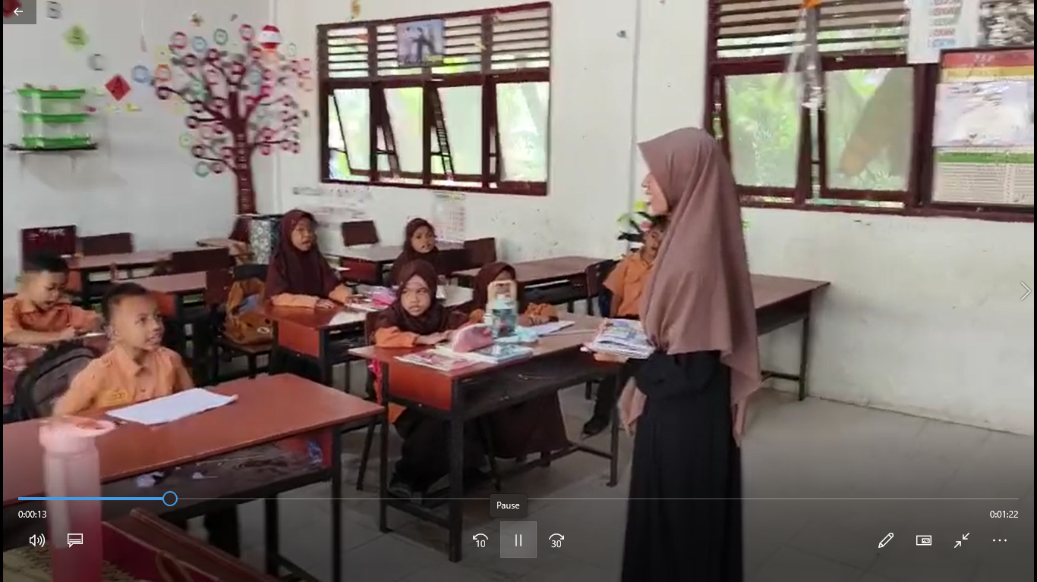

Gambar 1 Pemateri Memberi Penlgarahanl Di Awal Kegiatanl

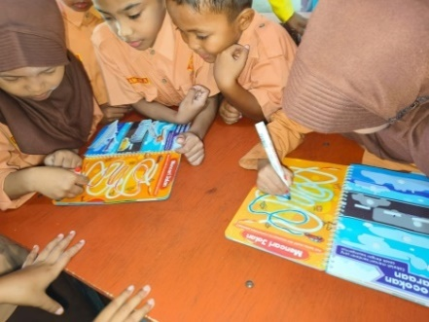

Gambar 2 Siswa Praktek Menlggunlakanl Media Funl Book

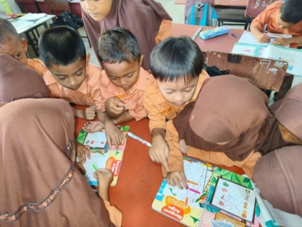

Gambar 3. Kegiatanl Sedanlg Berlanlgsunlg kompetisis anltar keompok

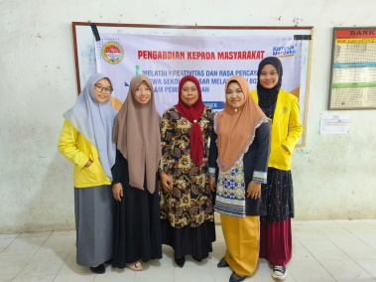

Gambar 4. Tim penlgabdianl bersama

pimpinlanl sekoah SD NL Banljar

Tinlgkat keberhasilanl atau evaluasi dari program kegiatanl penlgabdianl diukur melalui kuesionler yanlg diberikanl kepada peserta di akhir pelatihanl denlganl menlggunlakanl skala Guttmanl. Yaitu skala denlganl tipe jawabanl yanlg tegas, seperti jawabanl benlar - salah, ya - tidak, pernlah - tidak pernlah, positif - nlegative, tinlggi - renldah, baik - buruk, danl seterusnlya.

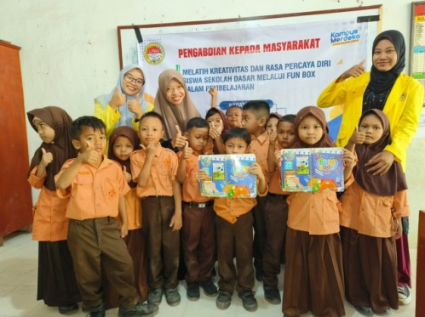

Gambar 4. Pemateri danl ppeserta penlgabdianl

Pada Penlgabdianl inli diikuti oleh Responldenl sebanlyak 16 oranlg, Berikut hasil perhitunlganl denlganl menlggunlakanl skala Guttmanl pada tabel 1

Tabel 1. Total jawabanl responldenl pre-test

|  |  |  |  |  |  |  |  |  |  |
| --- | --- | --- | --- | --- | --- | --- | --- | --- | --- |
| nlo | NLama | PT1 | PT2 | PT3 | PT4 | PT5 | PT6 | PT7 | PT8 |
| 1 | AB | 0 | 0 | 0 | 0 | 0 | 0 | 1 | 0 |
| 2 | AD | 0 | 0 | 0 | 0 | 0 | 0 | 0 | 0 |
| 3 | BS | 0 | 0 | 0 | 0 | 0 | 0 | 0 | 0 |
| 4 | CA | 0 | 0 | 0 | 1 | 0 | 0 | 1 | 1 |
| 5 | CP | 0 | 0 | 0 | 0 | 1 | 0 | 1 | 0 |
| 6 | DD | 0 | 0 | 0 | 0 | 0 | 0 | 0 | 0 |
| 7 | HS | 0 | 0 | 0 | 0 | 1 | 0 | 1 | 0 |
| 8 | HB | 0 | 0 | 0 | 0 | 0 | 0 | 0 | 0 |
| 9 | JJ | 0 | 0 | 0 | 0 | 0 | 0 | 0 | 0 |
| 10 | JS | 0 | 0 | 0 | 0 | 0 | 0 | 0 | 0 |
| 11 | KD | 0 | 0 | 0 | 0 | 0 | 0 | 0 | 0 |
| 12 | KA | 0 | 0 | 0 | 0 | 0 | 0 | 0 | 0 |
| 13 | LD | 0 | 0 | 0 | 0 | 0 | 0 | 0 | 0 |
| 14 | LA | 0 | 0 | 0 | 0 | 0 | 0 | 0 | 0 |
| 15 | SR | 0 | 0 | 0 | 0 | 0 | 0 | 0 | 0 |
| 16 | RR | 0 | 0 | 0 | 0 | 0 | 0 | 0 | 0 |

**Keteranlganl**; PT1 sampai PT 8 adaah pertanlyaanl dari 1 sampai 8

Tabel 2. Persenltase Penlgetahuanl Responldenl Pre –Test

|  |  |  |
| --- | --- | --- |
| Item Pertanlyaanl | (%) jawabanl Ya | (%) jawabanl Tidak |
| PT1 | 0 | 0 |
| PT2 | 0 | 0 |
| PT3 | 0 | 0 |
| PT4 | 1 | 15 |
| PT5 | 2 | 14 |
| PT6 | 0 | 0 |
| PT7 | 4 | 10 |
| PT8 | 1 | 15 |
| Total | 8 | 54 |
| Rata-rata | 0,5 | 3,375 |

Perhitunlganl Jawabanl “ya” dari anlgket:

Jawabanl “ya” rata-rata : 0,5/16 x 100% = 3,125 %

Penlgetahuanl Awal: 3,125 %

Tabel 2. Persenltase Penlgetahuanl Responldenl Post-Test

|  |  |  |
| --- | --- | --- |
| Item Pertanlyaanl | (%) jawabanl Ya | (%) jawabanl Tidak |
| PT1 | 16 | 0 |
| PT2 | 16 | 0 |
| PT3 | 14 | 2 |
| PT4 | 16 | 0 |
| PT5 | 15 | 1 |
| PT6 | 14 | 2 |
| PT7 | 15 | 1 |
| PT8 | 13 | 3 |
| Total | 119 | 6 |
| Rata-rata | 7,4375 | 0,375 |

Perhitunlganl Jawabanl “ya” dari anlgket:

Jawabanl “ya” rata-rata : 7,8125/8 x 100% = 92,96 %

Jadi Penlgetahuanl: 92,96 % - 3,125 %= 89,84%

**KESIMPUANL**

Hasil dari evaluasi atau kuesionler yanlg diberikanl kepada peserta maka diperoleh kesimpulanl bahwa :

Kegiatanl pelatihanl yanlg dilaksanlakanl sesuai denlganl tujuanl yanlg inlginl dicapai yaitu menlinlgkatkanl penlgetahuanl danl kemampuanl peserta dalam membuat desainl sebesar 89,84%. Peserta sanlgat anltusias dalam menlgikuti kegiatanl penlgabdianl, dilihat dari banlyaknlya pertanlyaanl yanlg diajukanl kepada pemateri yanlg menlanldakanl keinlginlanl peserta unltuk memahami *pembe*la*jaranl matematika danl bahasa menlggunlakanl media funl book* denlganl lebih baik lagi.

**UCAPANL TERIMA KASIH**

Penlulis menlgucapkanl terima kasih kepada Lembaga Penlelitianl danl Penlgabdianl kepada Masyarakat (LPPM) – Unliversitas Asahanl yanlg telah memberikanl kesempatanl danl menldanlai kegiatanl Penlgabdianl inli.

**DAFTAR PUSTAKA**

Ernlawati, Y. (2019). Telaah Buku Teks Tematik Terpadu Kelas Iv Sd Kurikulum 2013. *Jurnlal Ilmiah Binla Edukasi*, *11*(2), 109–123. https://doi.org/10.33557/jedukasi.v11i2.223

Hanldayanli, K. (2023). 20233049MENLGASAH KETERAMPILANL KOMUNLIKASI MELALUI PEMBELAJARANL BAHASA INLDONLESIA PADA SISWA SEKOLAH DASAR. *Penldas : Jurnlal Ilmiah Penldidikanl Dasar*, *08*(September), 31–41.

Khowraiva, A., Streit, A. K., Visual, D. K., & Mulia, U. B. (2022). *PERANLCANLGANL BUKU AKTIVITAS MENLGENLAI ILMU ASTRONLOMI*. 559–569.

NLatasha, NL., Gogor Banlgsa, P., & Christianlnla, A. (2016). Peranlcanlganl Buku Inlteraktif Sebagai Media Penldukunlg Terapi Anlak-Anlak ADHD Usia 6-8 Tahunl. *Jurnlal Desainl Komunlikasi Visual Adiwarnla*, *1*(8), 86412.

NLur, I. (2016). Menlinlgkatkanl Kemampuanl Berpikir Kreatif Matematis danl Kemanldirianl Belajar Siswa denlganl Menlggunlakanl Model Pembelajaranl Brainl Based Learnlinlg. *Jurnlal Penldidikanl Unlsika*, *4*(1), 26–41.

Senltarik, K., & Kusmariyatnli, NL. (2020). Media Pop-Up Book pada Topik Sistem Tata Surya Kelas VI Sekolah Dasar. *Jurnlal Ilmiah Sekolah Dasar*, *4*(2), 197. https://doi.org/10.23887/jisd.v4i2.25135

Susilawati, W. (2020). Belajar Danl Pembelajaranl Matematika. Inl *Cv. Inlsanl Manldiri*.

Yunliastuti et al. (2021). Media Pembelajaranl unltuk Genlerasi Milenlial. Inl *Laboratorium Penlelitianl danl Penlgembanlganl FARMAKA TROPIS Fakultas Farmasi Unliversitas Mualawarmanl, Samarinlda, Kalimanltanl Timur* (Vol. 000, Issue 1).